HƯỚNG DẪN SỬ DỤNG
BARTENDER LITE v1.0
Thiết kế & in tem nhãn miễn phí
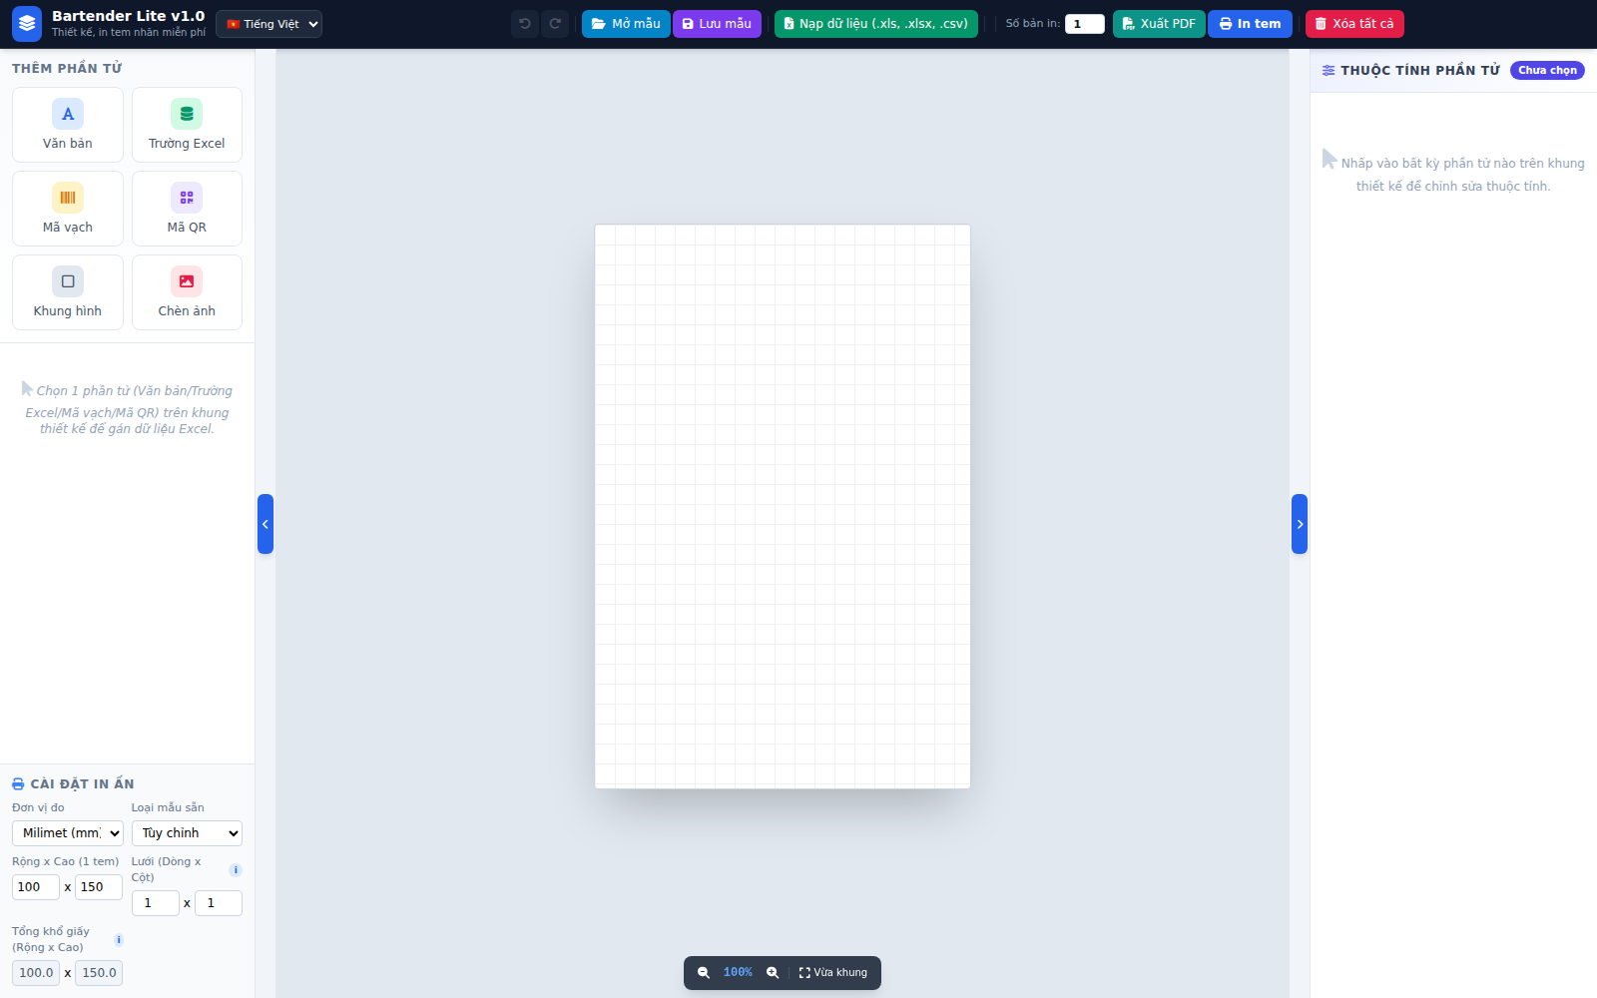

Mục lục
- 1. Giới thiệu chung
- 2. Tổng quan giao diện
- 3. Đổi ngôn ngữ giao diện
- 4. Thêm và chỉnh sửa phần tử thiết kế
- 5. Nạp dữ liệu Excel và Mapping cột
- 6. Thiết lập kích thước tem và khổ giấy
- 7. Xem trước và Phạm vi in
- 8. Lưu và Mở mẫu thiết kế
- 9. In tem và Xuất PDF
- 10. Mở nhanh mẫu thiết kế (Open with)
- 11. Xử lý sự cố thường gặp

1. Giới thiệu chung
Bartender Lite là ứng dụng miễn phí giúp bạn tự thiết kế và in tem nhãn (mã vạch, mã QR, thông tin sản phẩm...) ngay trên máy tính, hỗ trợ nạp dữ liệu hàng loạt từ file Excel và in trực tiếp ra máy in tem chuyên dụng hoặc bất kỳ máy in nào khác.
Các tính năng chính:
- Thiết kế tem tự do với văn bản, trường dữ liệu Excel, mã vạch, mã QR, khung hình và hình ảnh.
- Tự động tính khổ giấy theo kích thước tem và số dòng/cột.
- In hàng loạt theo dữ liệu Excel (mail-merge), có thể xem trước từng dòng.
- In trực tiếp hoặc xuất file PDF đúng khổ giấy, dung lượng nhẹ.
- Giao diện đa ngôn ngữ: Tiếng Việt, English, 简体中文, 한국어, 日本語.
- Lưu/Mở mẫu thiết kế, tự động nạp lại dữ liệu Excel đã liên kết.

2. Tổng quan giao diện
Giao diện app gồm 4 khu vực chính: thanh công cụ trên cùng, panel trái, khung thiết kế ở giữa, và panel phải.
Giao diện tổng quan Bartender Lite

2.1. Thanh công cụ trên cùng
Thanh công cụ với đầy đủ các nút chức năng
Mỗi nút chức năng được tô một màu riêng để dễ phân biệt:
- Hoàn tác / Làm lại — quay lại hoặc làm lại thao tác vừa thực hiện.
- Mở mẫu / Lưu mẫu (xanh da trời / tím) — mở lại hoặc lưu thiết kế hiện tại thành file .json.
- Nạp dữ liệu (.xls, .xlsx, .csv) (xanh lá) — nạp file Excel chứa danh sách dữ liệu in hàng loạt.
- Phạm vi in / Số bản in — chỉ hiện khi đã nạp Excel và có Mapping dữ liệu.
- Chọn máy in — danh sách máy in đã cài trên máy tính (chỉ hiện khi chạy bản cài đặt thực tế).
- Xuất PDF (xanh ngọc) — xuất file PDF đúng khổ giấy thiết kế.
- In tem (xanh dương đậm, nút chính) — in trực tiếp ra máy in đã chọn.
- Xóa tất cả (đỏ) — xóa toàn bộ thiết kế hiện tại.

2.2. Panel trái
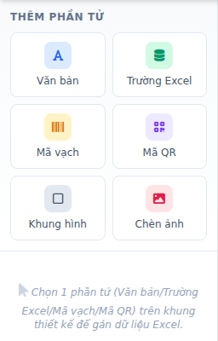
Panel trái: Thêm phần tử
Gồm 3 phần: "Thêm phần tử" (thêm Văn bản/Trường Excel/Mã vạch/Mã QR/Khung hình/Chèn ảnh), khối "Mapping Cột Dữ Liệu Excel" (hiện khi chọn 1 phần tử phù hợp), và "Cài đặt in ấn" ở dưới cùng.

2.3. Khung thiết kế và Panel phải
Khung thiết kế ở giữa là nơi bạn kéo thả, sắp xếp các phần tử trên tem. Panel phải hiện đầy đủ thuộc tính chi tiết của phần tử đang được chọn. Phía trên khung thiết kế là thanh "Xem trước" (chỉ hiện khi có dữ liệu Excel + Mapping), phía dưới là thanh thu phóng (Zoom) — cả hai luôn cố định vị trí, không bị khung thiết kế che dù phóng to đến đâu.
💡 Lưu ý: Hai nút hình viên thuốc màu xanh ở 2 cạnh khung thiết kế dùng để ẩn/hiện panel trái và phải, giúp có thêm không gian làm việc khi cần.

3. Đổi ngôn ngữ giao diện
Ngay cạnh logo và tên ứng dụng ở góc trên bên trái có ô chọn ngôn ngữ. Bấm vào và chọn:
- 🇻🇳 Tiếng Việt (mặc định)
- 🇺🇸 English
- 🇨🇳 简体中文
- 🇰🇷 한국어
- 🇯🇵 日本語
Toàn bộ giao diện (nút, nhãn, thông báo) sẽ đổi ngay lập tức. Lựa chọn ngôn ngữ được ghi nhớ tự động cho lần mở app sau, không cần chọn lại.

4. Thêm và chỉnh sửa phần tử thiết kế
Ở mục "Thêm phần tử" (panel trái, trên cùng), bấm vào loại phần tử muốn thêm: Văn bản, Trường Excel, Mã vạch, Mã QR, Khung hình, hoặc Chèn ảnh.
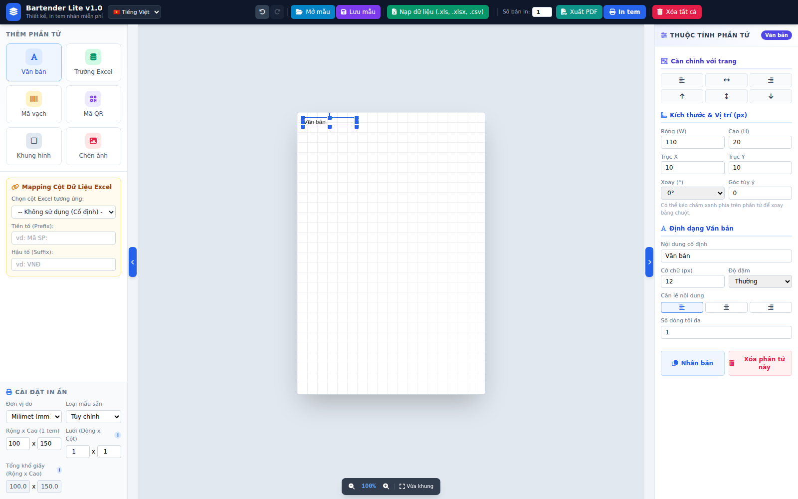
Thêm phần tử Văn bản lên khung thiết kế

4.1. Thao tác với phần tử trên khung thiết kế
- Di chuyển: Kéo thả bằng chuột, hoặc dùng phím mũi tên khi đã chọn phần tử. Giữ Shift + mũi tên để di chuyển nhanh hơn.
- Đổi kích thước: Kéo các ô vuông nhỏ màu xanh ở 4 góc/4 cạnh — không thể kéo vượt ra ngoài vùng thiết kế.
- Xoay: Kéo chấm tròn xanh phía trên phần tử, hoặc nhập trực tiếp ở ô "Xoay (°)" / "Góc tùy ý".
- Nhân bản: Chọn phần tử rồi bấm Ctrl+C rồi Ctrl+V, hoặc bấm nút "Nhân bản" trong panel phải.
- Xóa 1 phần tử: Chọn phần tử rồi bấm nút "Xóa phần tử này", hoặc phím Delete.
- Xóa toàn bộ: Bấm nút đỏ "Xóa tất cả" trên thanh công cụ.

4.2. Thuộc tính chung
Khi chọn 1 phần tử, panel phải hiện "Căn chỉnh với trang" (căn trái/giữa/phải, trên/giữa/dưới so với khung tem) và "Kích thước & Vị trí": Rộng, Cao, Trục X, Trục Y, Góc xoay.
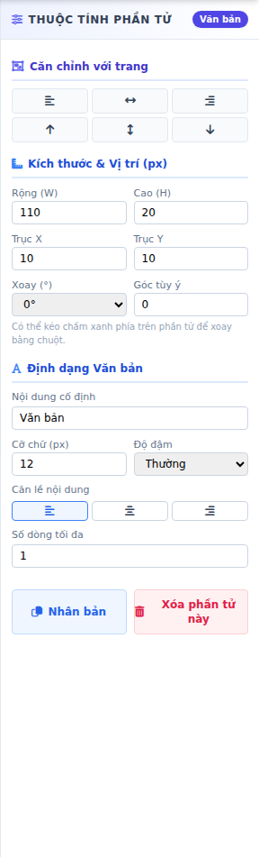
Panel thuộc tính của phần tử Văn bản

4.3. Định dạng Văn bản / Trường Excel
Gồm: Nội dung cố định, Cỡ chữ, Độ đậm (Thường/Đậm), Căn lề nội dung (trái/giữa/phải), và đặc biệt là ô "Số dòng tối đa".
💡 Lưu ý: Ô "Số dòng tối đa": nếu nội dung dài hơn khung, chữ sẽ tự động xuống dòng (tối đa theo số dòng bạn đặt). Nếu khung chưa đủ cao, khung sẽ tự động giãn cao lên vừa đủ. Nếu vẫn còn dư nội dung, phần dư sẽ bị cắt bớt kèm dấu "..." — không tự thu nhỏ cỡ chữ. Để 1 nghĩa là không xuống dòng.

4.4. Mã QR
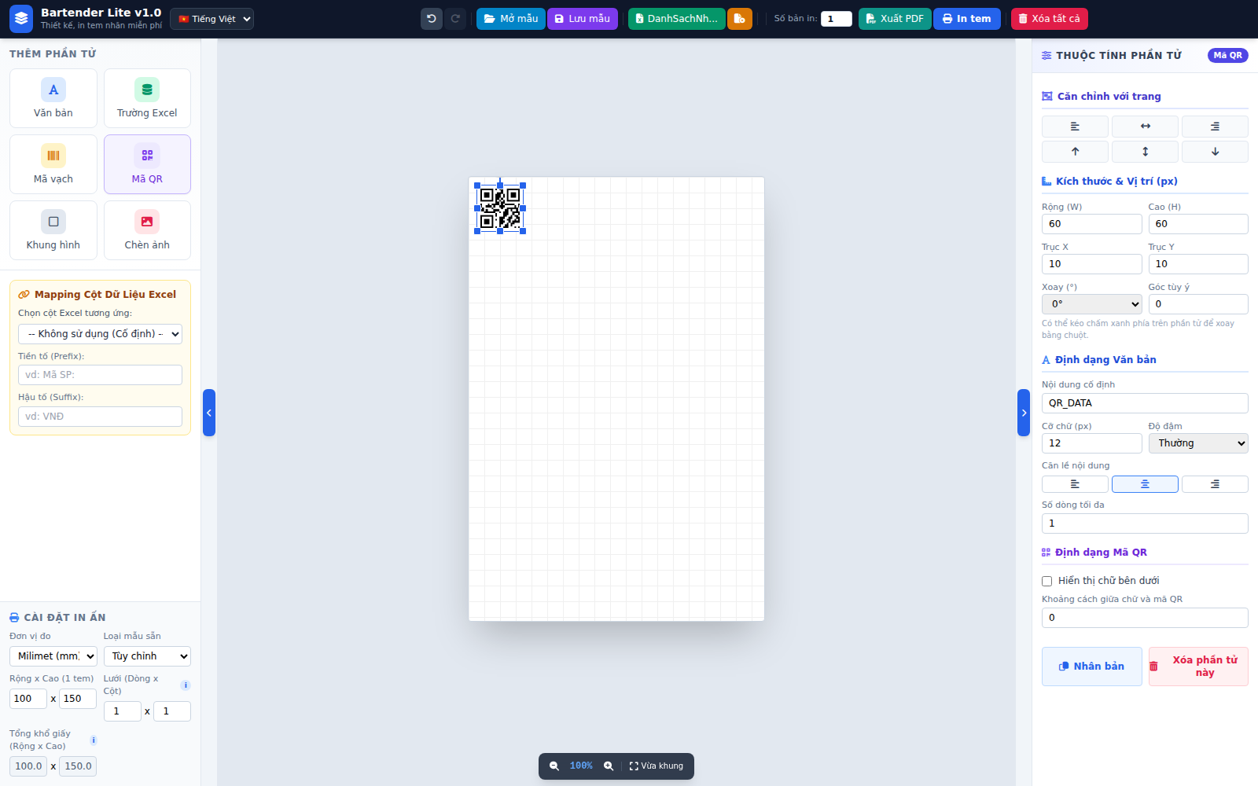
Phần tử Mã QR trên khung thiết kế
Trong "Định dạng Mã QR": bật/tắt "Hiển thị chữ bên dưới", chỉnh "Khoảng cách giữa chữ và mã QR". Chữ chú thích dùng chung ô "Số dòng tối đa" ở khối "Định dạng Văn bản" phía trên.

4.5. Mã vạch
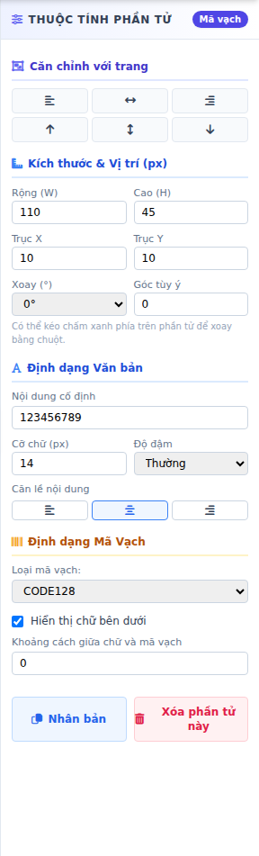
Panel thuộc tính của Mã vạch
Chọn loại mã vạch (CODE128, EAN13...), bật/tắt hiển thị số bên dưới, chỉnh "Khoảng cách giữa chữ và mã vạch". Có thể Mapping với cột Excel để mỗi tem in mã vạch khác nhau theo dữ liệu.

4.6. Khung hình và Chèn ảnh
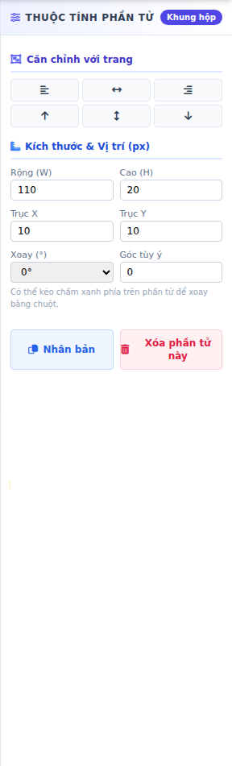
Panel thuộc tính của Khung hình
"Khung hình" tạo hình chữ nhật/khung viền trang trí. "Chèn ảnh" cho phép chèn logo hoặc ảnh PNG/JPG/SVG — ảnh tự động giữ đúng tỷ lệ khung hình gốc khi thay đổi kích thước, không bị méo.

5. Nạp dữ liệu Excel và Mapping cột

5.1. Nạp file dữ liệu
Bấm nút xanh lá "Nạp dữ liệu (.xls, .xlsx, .csv)" trên thanh công cụ, chọn file Excel/CSV chứa danh sách dữ liệu (mỗi dòng là 1 tem, mỗi cột là 1 loại thông tin).

5.2. Mapping (gán) cột dữ liệu vào phần tử
Chọn 1 phần tử (Văn bản/Trường Excel/Mã vạch/Mã QR) trên khung thiết kế → khối "Mapping Cột Dữ Liệu Excel" sẽ hiện ra ở panel trái (nền vàng) → chọn cột Excel tương ứng trong ô dropdown, có thể thêm Tiền tố/Hậu tố.
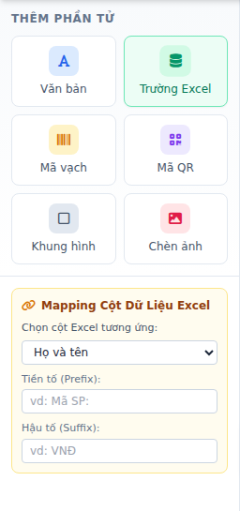
Khối Mapping Cột Dữ Liệu Excel ở panel trái
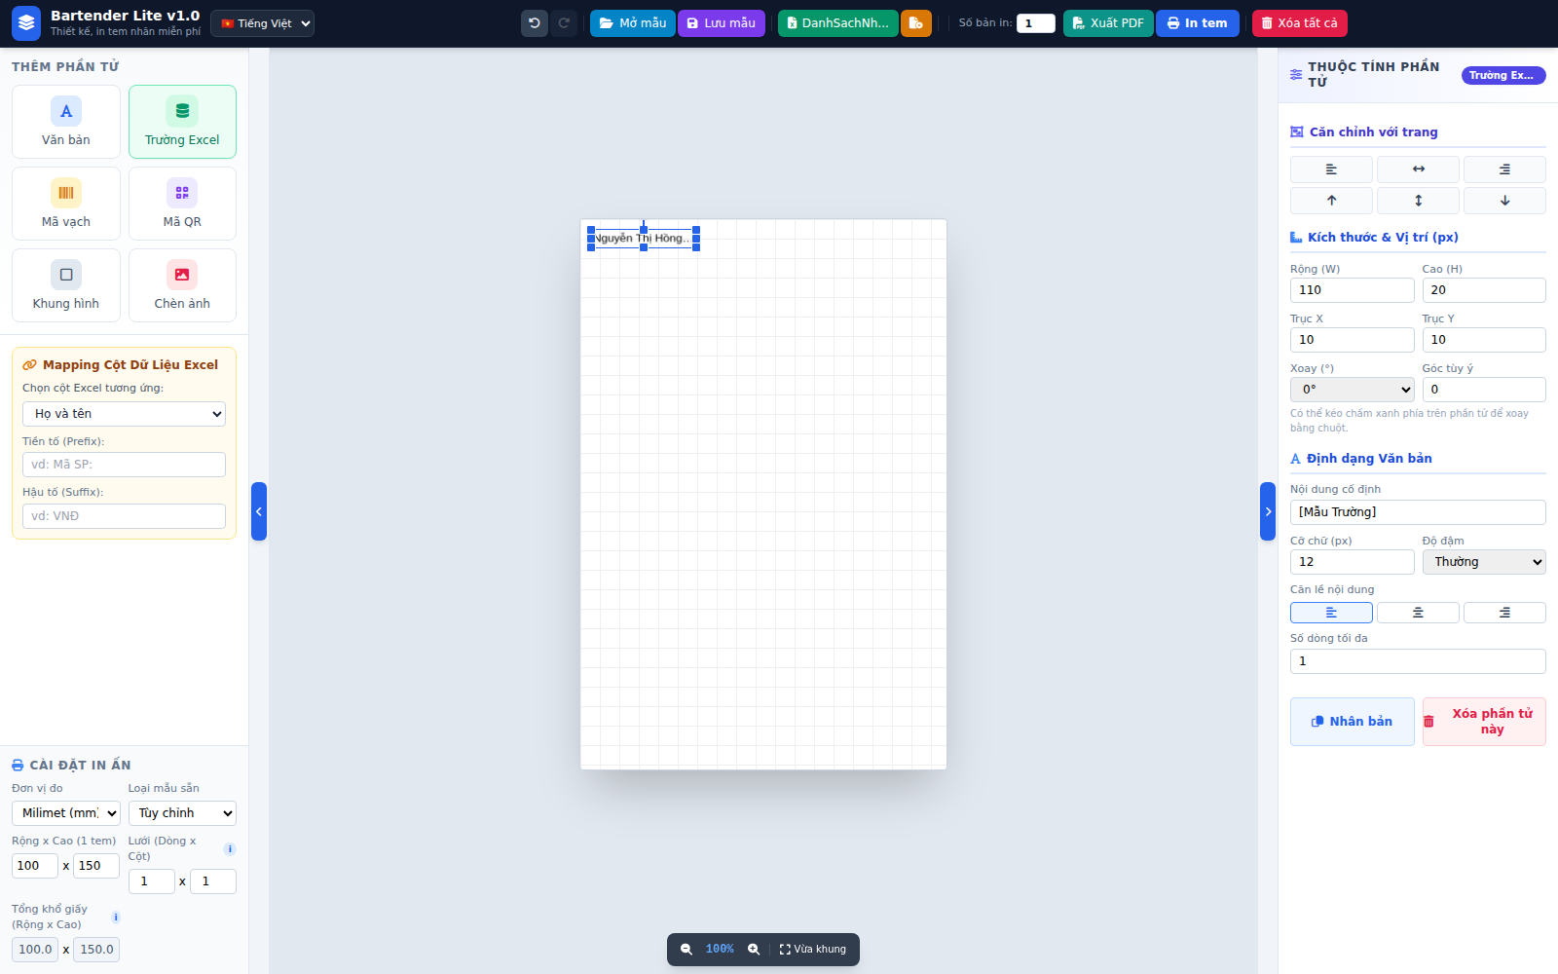
Dữ liệu Excel hiển thị trực tiếp trên tem sau khi Mapping
💡 Lưu ý: Nếu không có phần tử nào Mapping với cột Excel, dù đã nạp dữ liệu, app vẫn chỉ in đúng theo "Số bản in" (không nhân theo số dòng dữ liệu), vì nội dung mỗi tem sẽ giống hệt nhau.

6. Thiết lập kích thước tem và khổ giấy
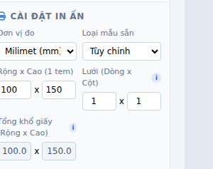
Mục Cài đặt in ấn ở panel trái
- Đơn vị đo: Milimet (mm), Inches (in), hoặc Pixels (px).
- Loại mẫu sẵn: chọn nhanh khổ tem phổ biến, hoặc "Tùy chỉnh" để tự nhập.
- Rộng x Cao (1 tem): kích thước thực tế của khung thiết kế.
- Lưới (Dòng x Cột): Dòng = số tem theo chiều dọc, Cột = số tem theo chiều ngang trên 1 trang in.
- Tổng khổ giấy: tự động tính = (Rộng 1 tem × Số Cột) × (Cao 1 tem × Số Dòng), không cần nhập tay.
💡 Lưu ý: Nếu cuộn giấy của bạn có 3 tem/hàng, hãy nhập Cột = 3. Nếu nhập sai số Cột, tem sẽ bị in lệch vị trí trên giấy.

7. Xem trước và Phạm vi in
Hai mục này chỉ hiện ra khi bạn đã nạp dữ liệu Excel VÀ có ít nhất 1 phần tử Mapping với cột dữ liệu đó.
Thanh Xem trước, nằm cố định phía trên khung thiết kế
- Xem trước: dùng nút mũi tên trái/phải để duyệt qua từng dòng dữ liệu.
- Phạm vi in: "Tất cả" / "Trang đầu (Dòng 1)" / "Tùy chọn" (tự nhập khoảng Từ dòng...Đến dòng...).

8. Lưu và Mở mẫu thiết kế
Lưu mẫu: lưu toàn bộ thiết kế hiện tại thành 1 file .json trên máy tính.
Mở mẫu: chọn file .json đã lưu trước đó để tải lại y nguyên thiết kế.
💡 Lưu ý: Nếu thiết kế có dùng Mapping dữ liệu Excel, file mẫu sẽ tự lưu kèm ĐƯỜNG DẪN đến file Excel gốc (không nhúng toàn bộ dữ liệu, giúp file mẫu nhẹ). Khi mở lại mẫu, app tự động đọc lại đúng file Excel đó — nếu file đã bị xóa/di chuyển, app sẽ báo lỗi rõ ràng để bạn chọn lại.

9. In tem và Xuất PDF

9.1. In tem trực tiếp
Kiểm tra kỹ "Cài đặt in ấn" khớp với cuộn giấy thực tế, nhập "Số bản in", chọn đúng máy in, rồi bấm nút xanh dương "In tem".

9.2. Xuất file PDF
Nếu in trực tiếp gặp lỗi sai khổ giấy/lệch vị trí, hãy dùng nút "Xuất PDF" — app tạo file PDF đúng khổ giấy thiết kế, dung lượng đã được nén nhẹ. Mở file bằng Adobe/Foxit Reader và chọn in ở chế độ "Actual size / 100%", không chọn "Fit to page".

10. Mở nhanh mẫu thiết kế (Open with)
Sau khi cài đặt, bạn có thể mở trực tiếp 1 file mẫu .json bằng cách: chuột phải vào file → Open with → chọn Bartender Lite. App sẽ tự động khởi động và nạp đúng mẫu thiết kế đó (kể cả dữ liệu Excel liên kết), không cần mở app trước rồi mới vào "Mở mẫu".

11. Xử lý sự cố thường gặp
Sự cố | Nguyên nhân & Cách khắc phục
In ra bị lệch vị trí, không đúng số tem/hàng | Kiểm tra lại số Cột trong "Lưới (Dòng x Cột)" có đúng bằng số tem thực tế trên 1 hàng giấy không.
In ra chỉ có 1 tem dù đặt Số bản in > 1 | Kiểm tra máy in đã chọn đúng chưa; thử dùng Xuất PDF rồi in thủ công (Actual size 100%).
Nạp Excel nhưng không thấy "Xem trước"/"Phạm vi in" | Cần có ít nhất 1 phần tử Mapping với cột dữ liệu Excel thì 2 mục này mới hiện.
Mã QR/Mã vạch bị mờ khi in | Tăng kích thước (Rộng/Cao) của phần tử mã QR/mã vạch trong panel phải.
Mở mẫu nhưng không tự nạp lại dữ liệu Excel | File Excel gốc đã bị xóa/di chuyển khỏi đường dẫn cũ — nạp lại thủ công bằng nút "Nạp dữ liệu".
Cài đặt trên Windows báo cảnh báo / không chạy | App chưa có chữ ký số. Bấm "More info" → "Run anyway"; nếu vẫn không được, thử "Run as administrator".
Cảm ơn bạn đã sử dụng Bartender Lite!

